1. Thiết kế 2 Table trong Database như hình và thêm 1 vài dòng dữ liệu tương ứng

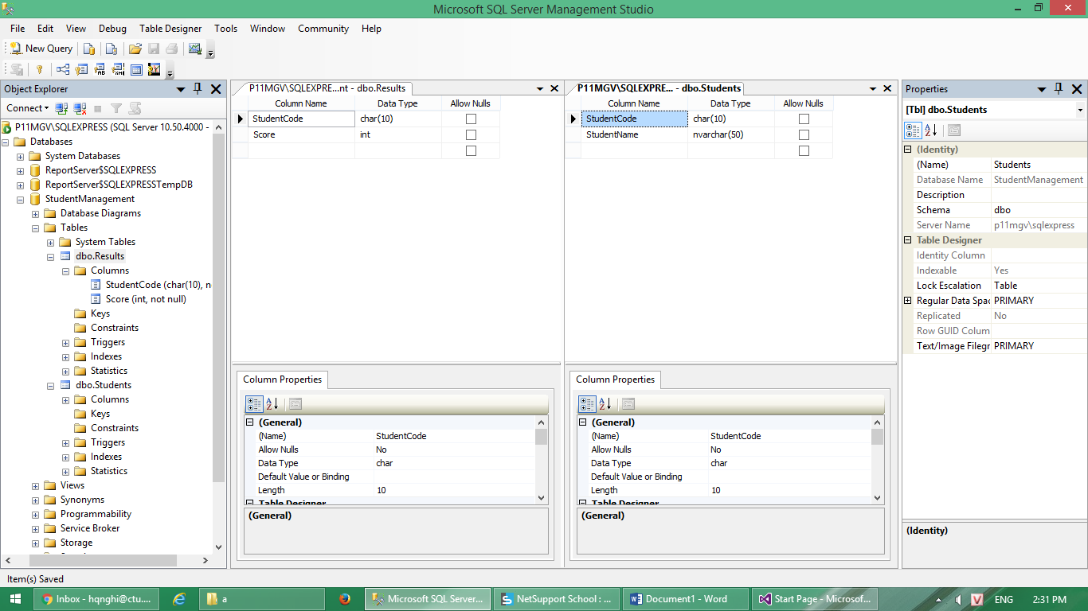

1. Tạo Winform project C#, tạo DataGridView từ toolbox. Chọn hình tam giác nhỏ ở góc của DataGridView vừa tạo, chọn mục Choose Data Source.

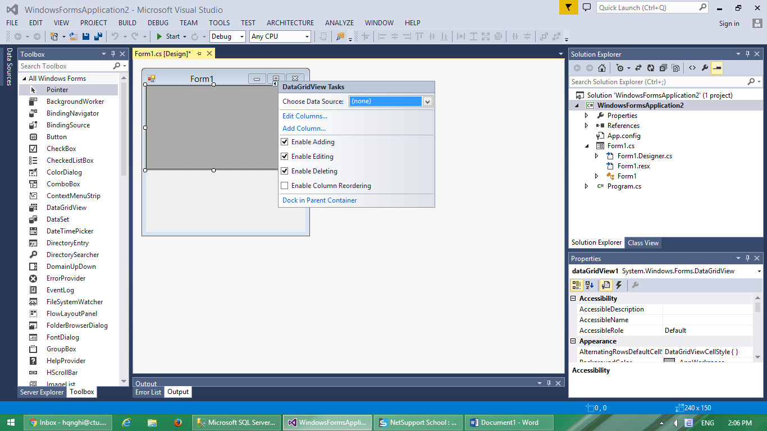

1. Chọn Add Project Data Source để thêm kết nối mới đến MSSQL.

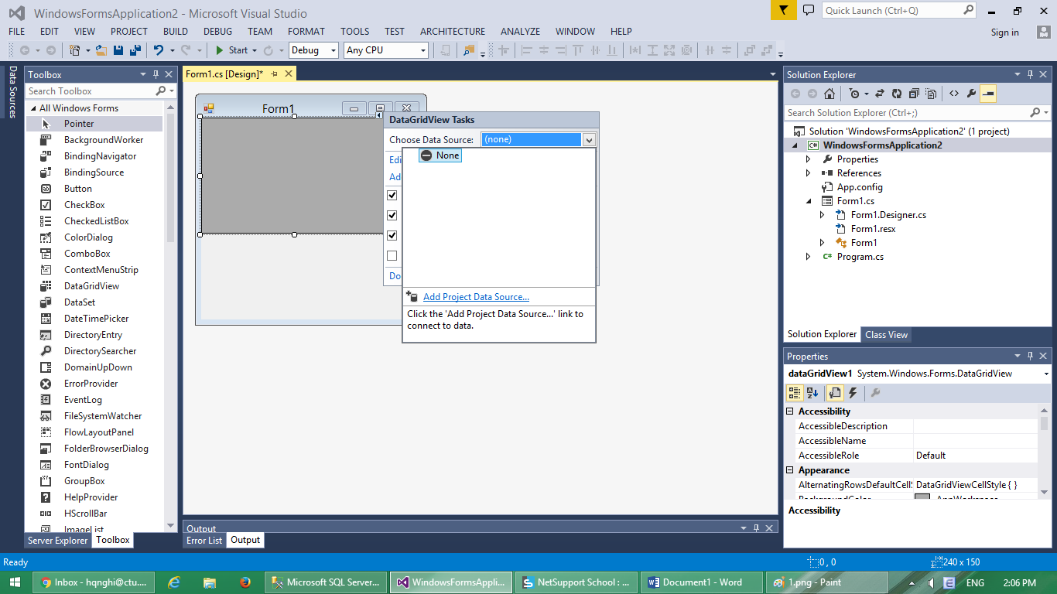

1. Chọn DataSet (thành phẩn để lưu dữ liệu cục bộ, được trả về từ MSSQL).

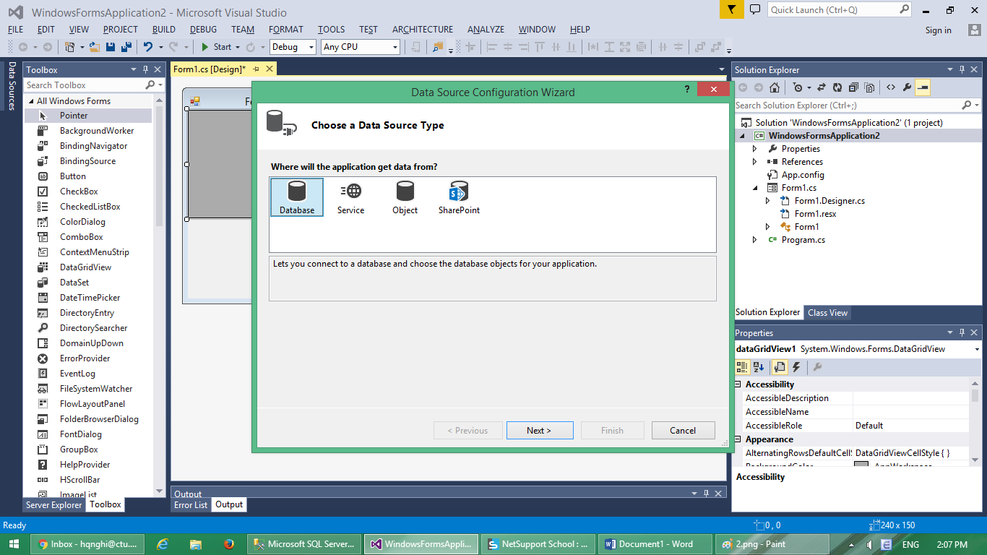

1. Để lấy được dữ liệu cho DataSet, ta cần 1 chuỗi kết nối (chứa các thông tin về CSDL, user,pass) như khi thực hiện câu lệnh kết nối. Trong bảng wizard, chọn nút New Connection. Trong dialog Add Connection (hình), lần lượt chọn:
   1. Server name ;
   2. Use SQL server Authentication:nhập vào tên đăng nhập và mật khẩu của MSSQL;
   3. Select or enter a Database name: chọn Database cần lấy dữ liệu

\*Có thể dùng nút Test connection để kiểm tra các thông tin vừa nhập.

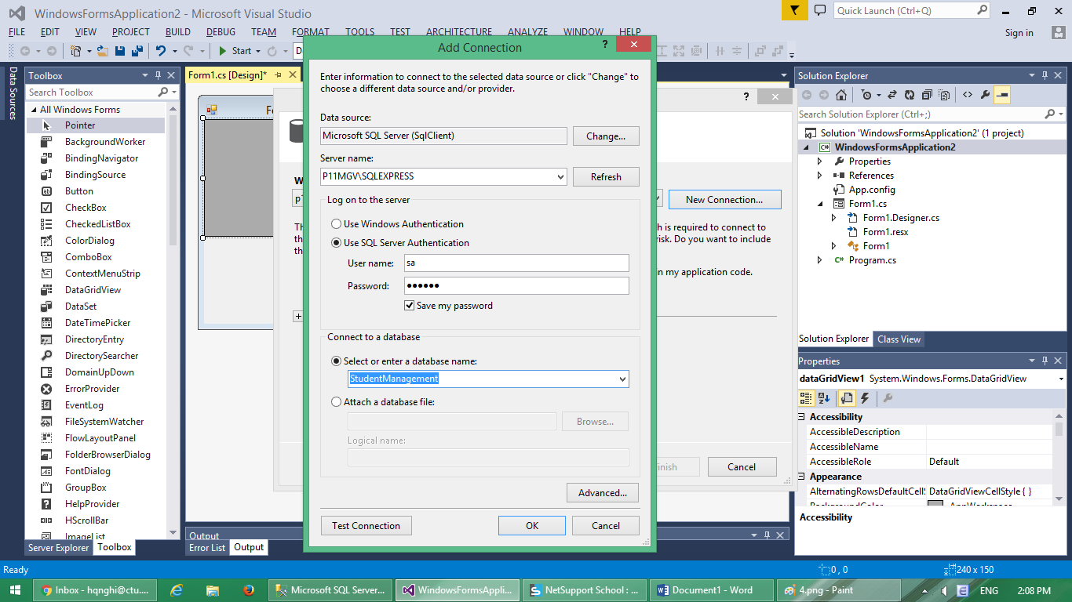

1. OK để Đóng Add Connection dialog sau khi Test connection thành công, chọn radio Yes…(lưu tài khoản và mật khẩu để không nhập lại mỗi lần chạy chương trình) và nhấn Next. Tiếp theo, ta chọn các bảng cần lấy dữ liệu (02 table). Nhấn Finish

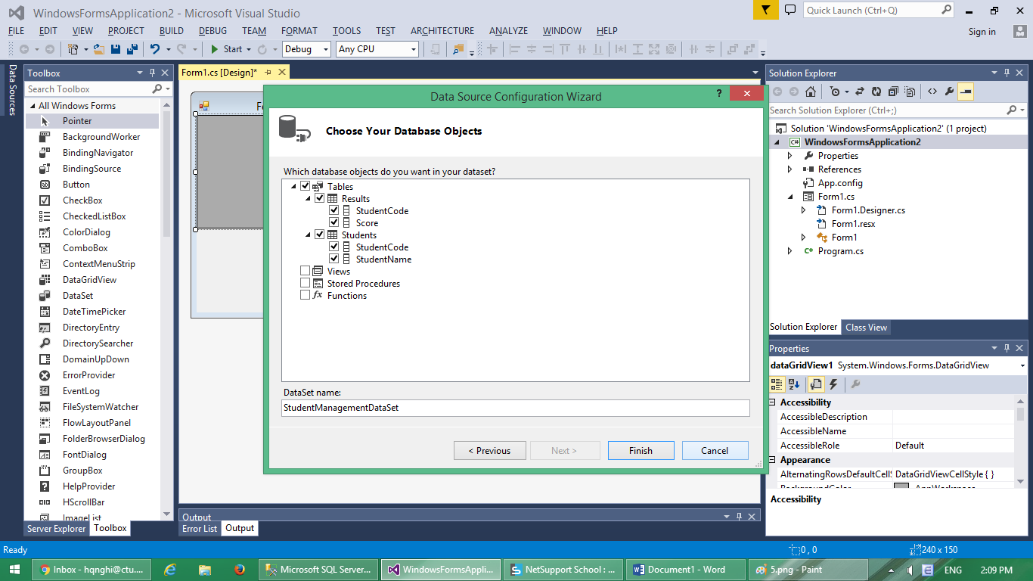

1. Trong Solution Explorer, double click StudentManagementDataSet.xsd ( hoặc tên khác của kết quả bước trên) để mở giao diện thiết kế dữ liệu cục bộ.

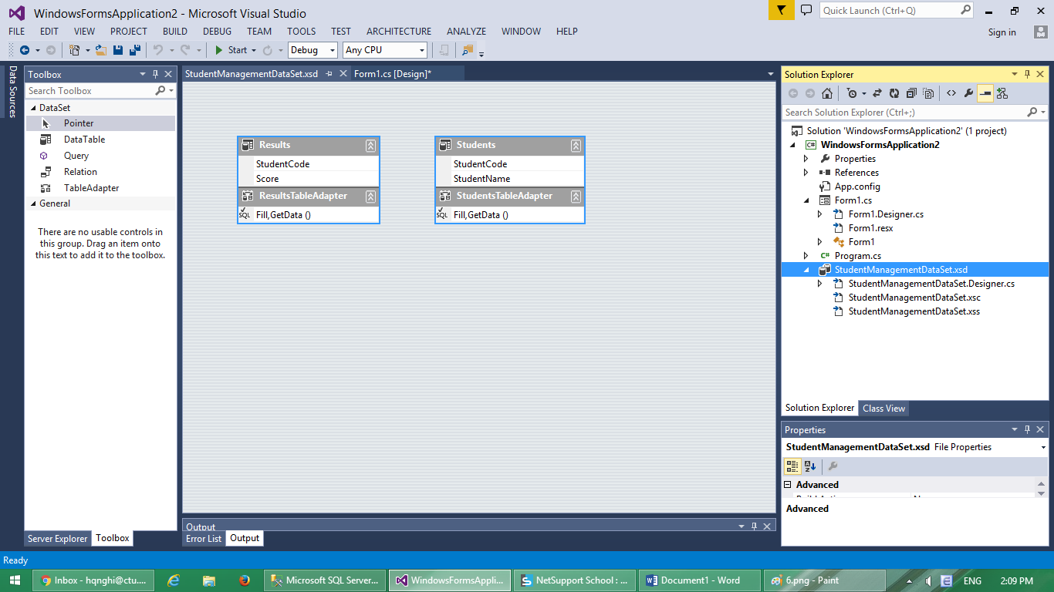

1. Right click, chọn Add, TableAdapter,

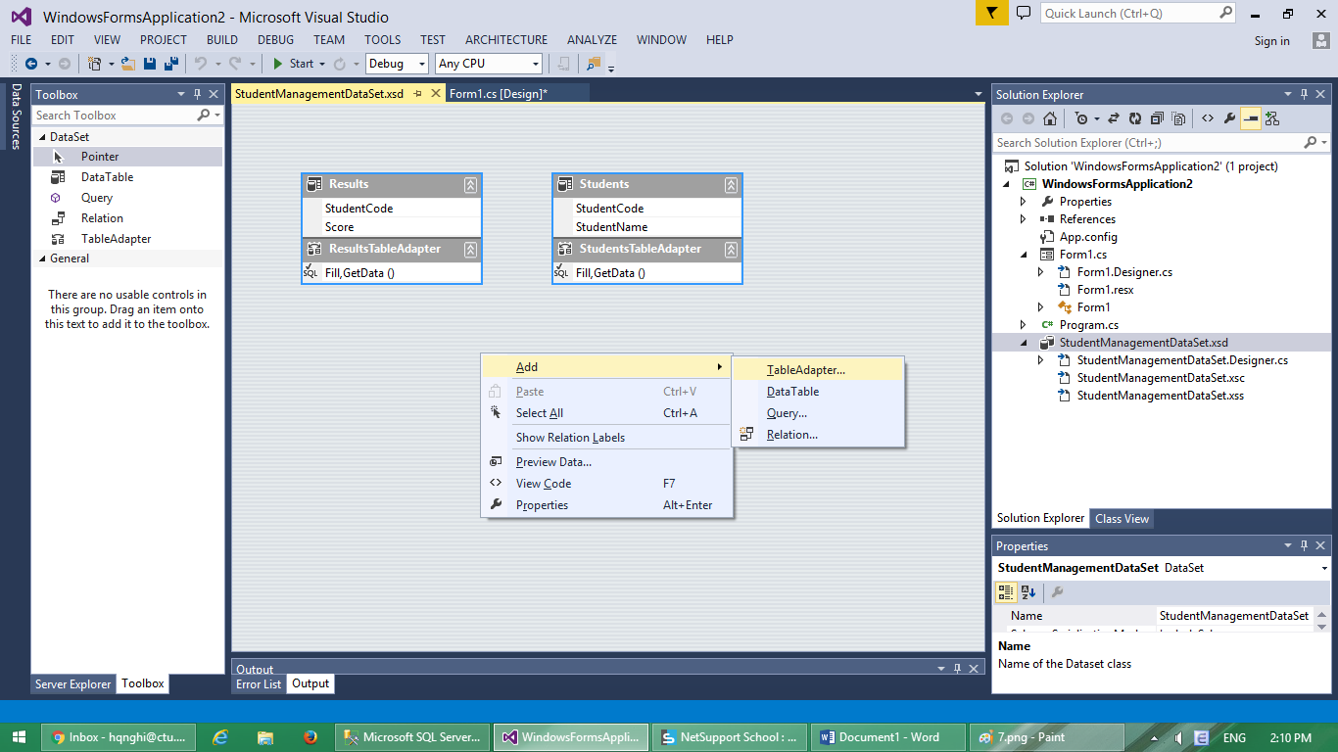

1. Chọn chuỗi kết nối (đã có sẵn, tạo ở bước 4)

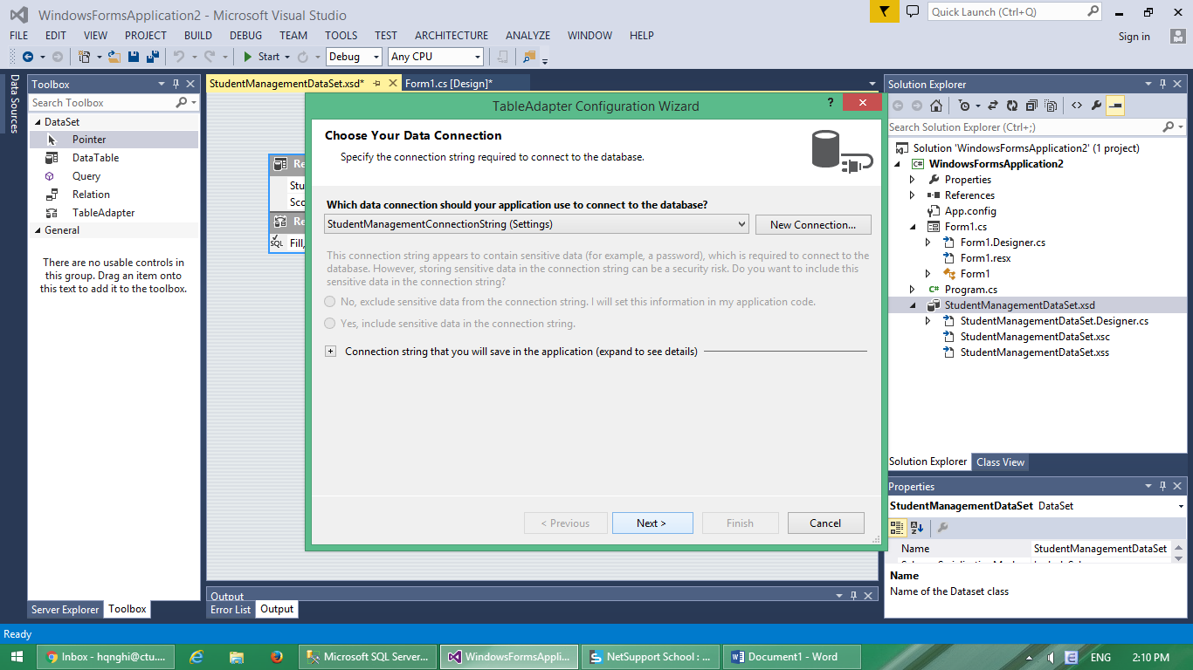

1. Chọn Use SQL statement để lấy dữ liệu

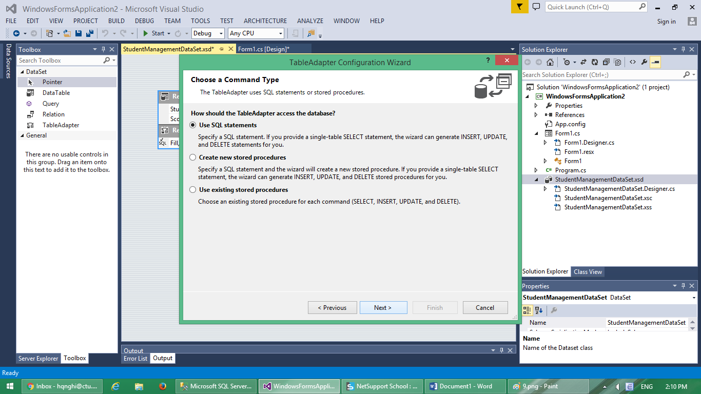

1. Sử dụng công cụ mà .Net hỗ trợ việc thiết kế câu lệnh SQL (Query Builder)

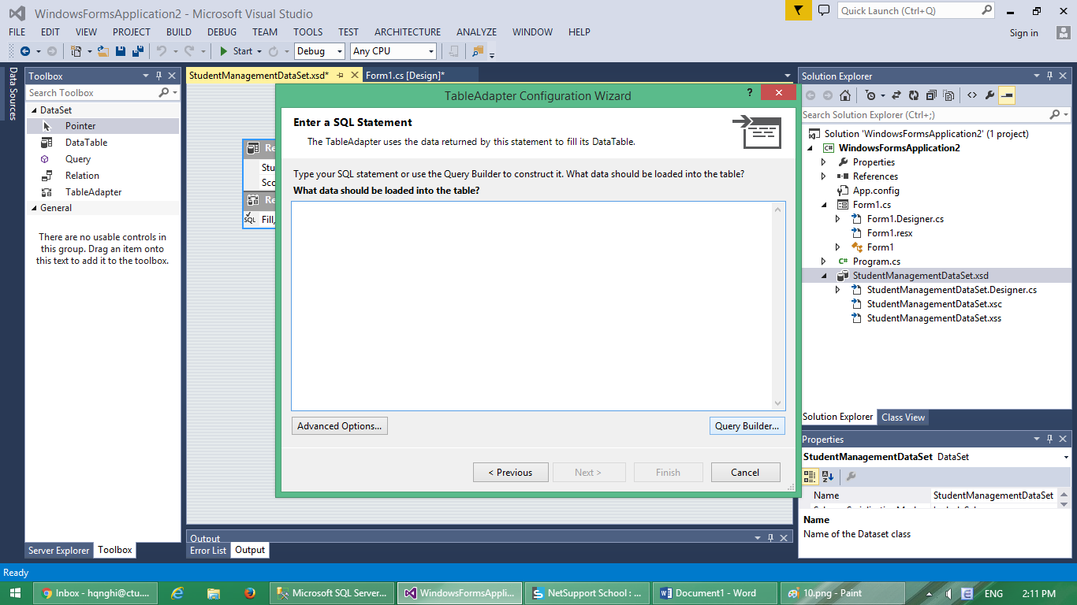

1. Chọn 2 table Students và Results

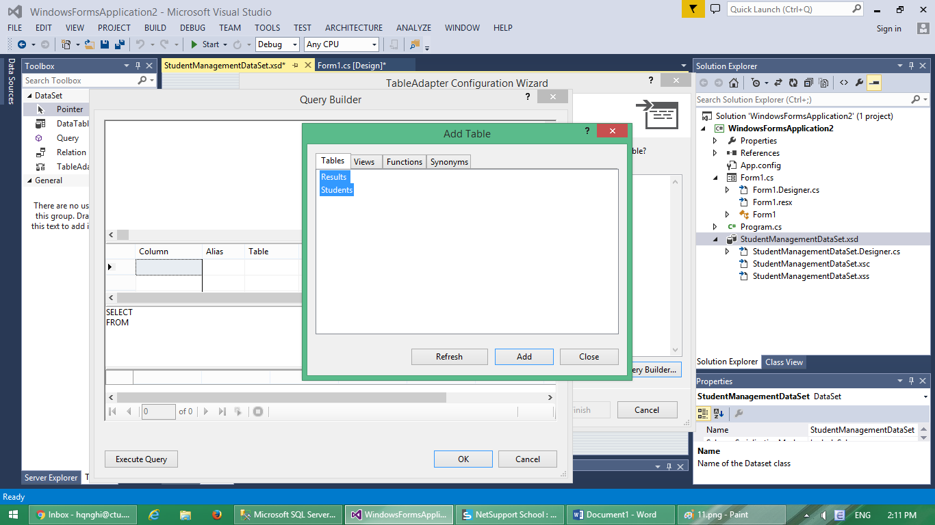

1. Check các dòng: StudentCode, StudentName, Score. Câu lệnh SQL được tạo ra bên dưới. Nhấn Execute Query để xem kết quả trả về từ MSSQL cho câu truy vấn đó.

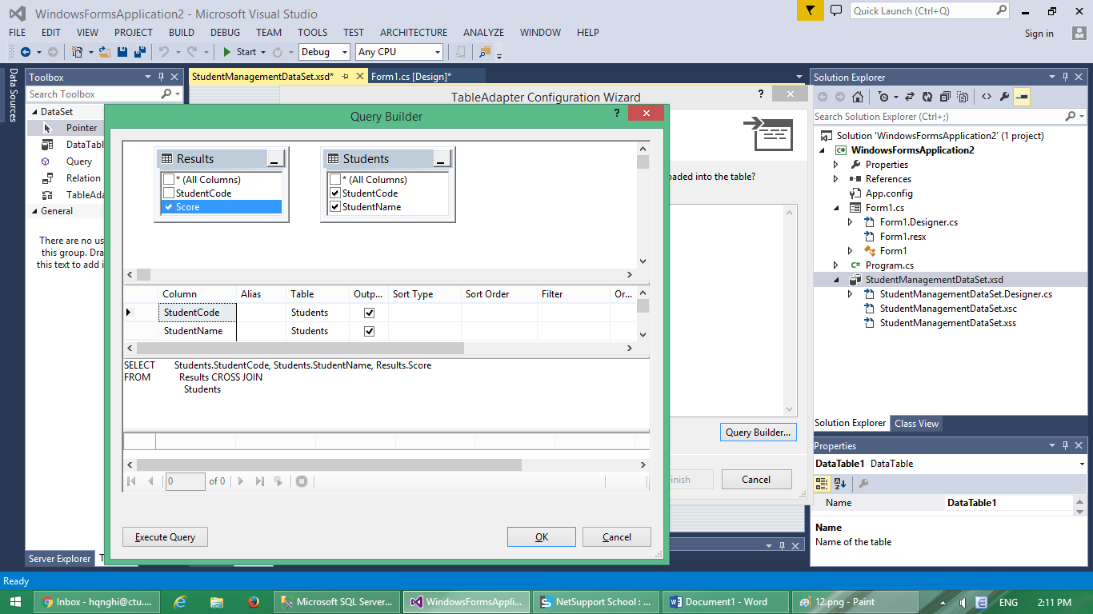

1. Dữ liêu sẽ bị trùng lắp , phần này do CSDL chúng ta chưa thiết kế khóa ngoại. Để loại bỏ dữ liệu trùng, ta so sánh khóa của bảng Results với bảng Students (StudentCode bằng nhau).
   1. Xóa: CROSS JOIN Students
   2. Nhập vào: INNER JOIN Students ON Results.StudentCode = Students.StudentCode

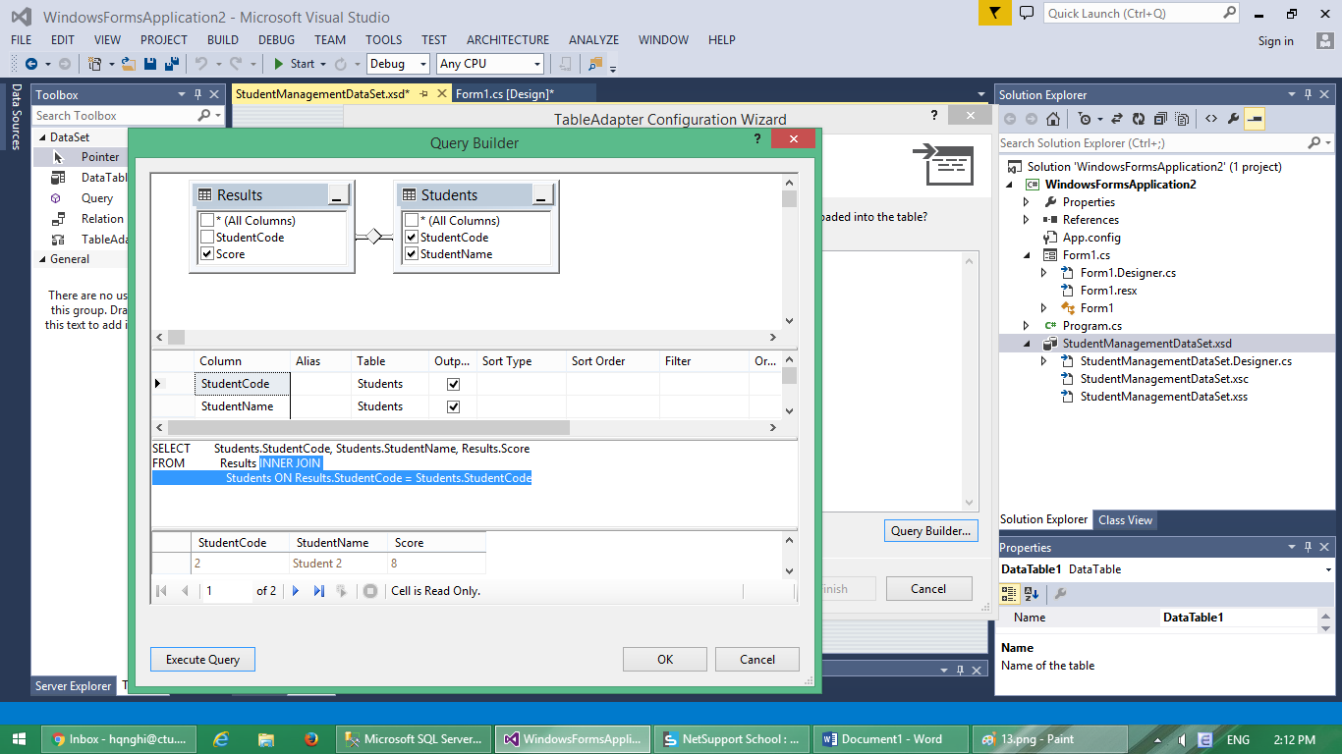

1. Trở lại giao diện thiết kế Form, chọn DataGridView (hình tam giác ở góc), và chọn đến Data Source vừa tạo (DataTable1)

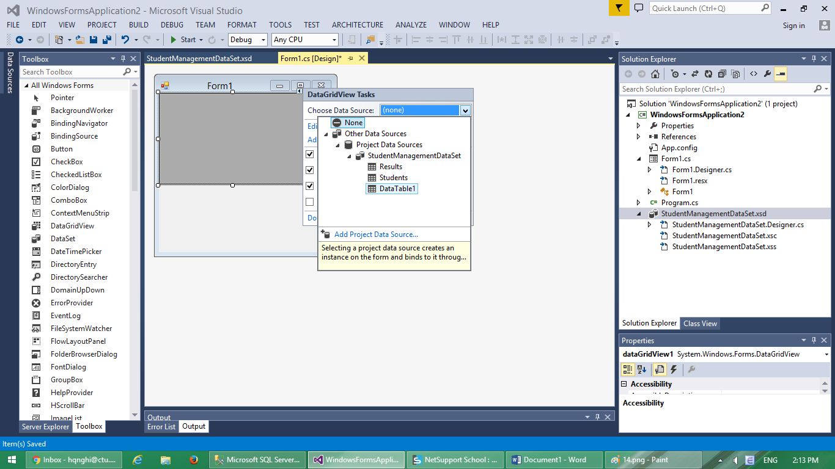

Kết quả khi chạy

